Региональная общественная организация многодетных семей Архангельской области «Семь я»

Организация создана в августе 2011 года. Филиалы находятся в нескольких городах области: Архангельск, Северодвинск, Новодвинск, Вельск, несколько семей в Котласе, Мирном, Няндоме и в Устьянском районе.
Деятельность организации:
- Сотрудничество с законодательной и исполнительной властью области.
- Участие в рабочих группах и круглых столах, созданных для принятия законов, касающихся семьи и детей. (1 млн. – на транспорт воспитывающим 6 детей, 2 млн. – на улучшение жилищных условий родившим 7-го или последующего ребенка, закон о земле, продление статуса многодетной семьи до 23 лет и т.д.)
- Представители организации являются членами коллегии министерства труда, занятости и социального развития Архангельской области, членами экспертного совета по вопросам семейной политики при АОСД.

- Участие в мероприятиях окружного, городского, областного, федерального уровней.
- Городской конкурс «Эстафета семейного успеха» – ежегодно.
- Областная конференция в Устьянском районе - «Крепкая семья – основа развития региона», проведение секции для многодетных.
- 3-й Областной форум отцов в Вельске, выступление на пленарном заседании.
- Областной конкурс «Лучшая семья Архангельской области» - члены жюри, в составе рабочей группы - ежегодно.
- Всероссийский форум «Россия многодетная», г.Москва.

- Сотрудничество с общественными организациями:
- Архангельская региональная общественная организация «Приемная семья»
- Совет отцов Архангельской области
- Фонд помощи многодетным «Талисман»
- Члены Национальной родительской ассоциации

Совместное проведение мероприятий ко Дню знаний, Новому году, Дню отца, Дню матери и т.д. Дети из многодетных семей работают в организации «Содействие бизнесу для молодежи» по программе совместного сотрудничества с центром занятости (продажа газет, журналов…).

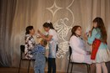 | 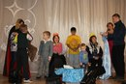
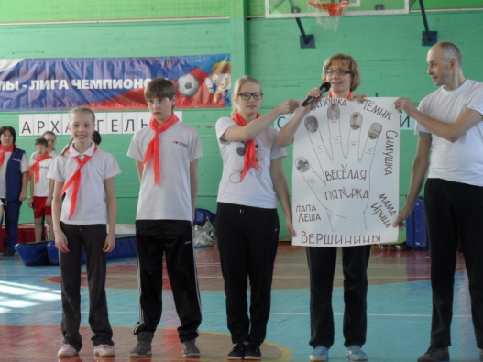 | 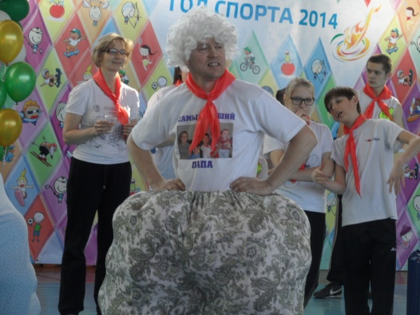

- Внутренние мероприятия:
- День пожилого человека: открытки своими руками и концерт в Госпитале для ветеранов в Архангельске.

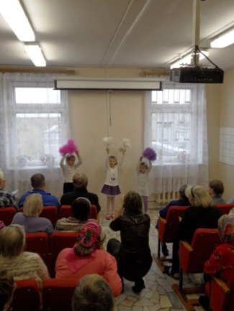 | 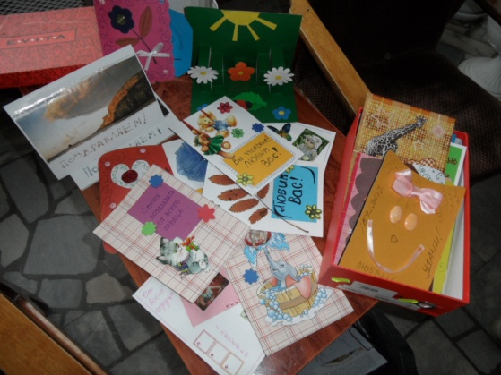

- День матери: праздник для мам, вырастивших 3-х и более детей в усадебном доме Е.К.Плотниковой (участники из Архангельска, Северодвинска, Новодвинска).
- День отца: областной конкурс «Папа, мама, я – дружная семья» в Молодежном культурном центре «Луч» (участники из Архангельска, Северодвинска, Новодвинска).
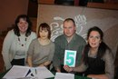
- Ежегодный летний семейный 7-дневный выезд с программой семейных и нравственных ценностей (участники из Архангельска, Северодвинска, Новодвинска, Мирного).

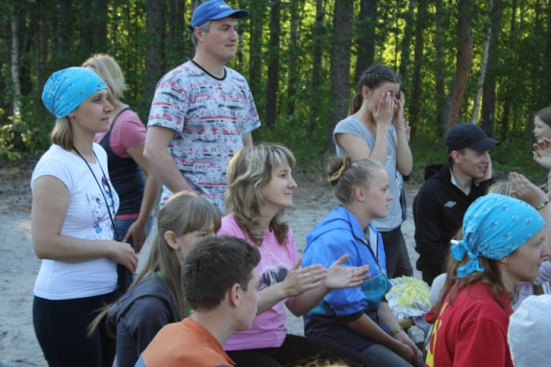 | 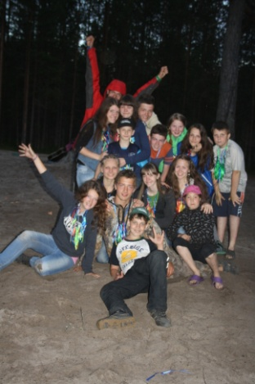

- Родительская гостиная на тему «Осторожно! В доме подросток» в Марфином доме.

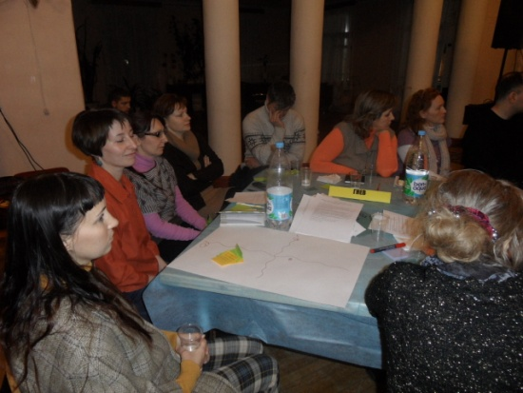 | 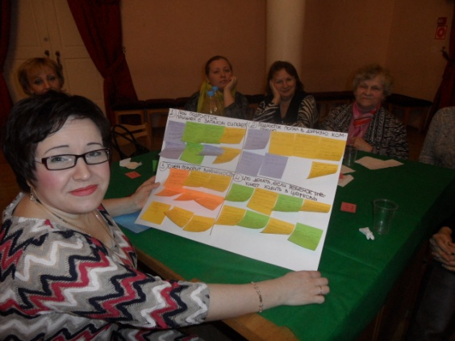

- Квест-игра для детей «Я люблю свой город».

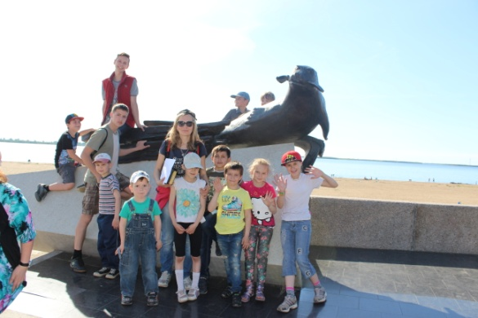 | 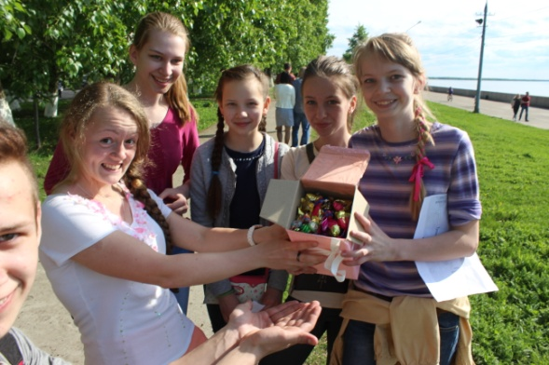

У каждого филиала – много своих мероприятий. В Северодвинске – веселые старты ко Дню семьи, уборка территории в Куртяево ко Дню защиты детей. Много интересных мероприятий в Вельске.

- Проекты, участие в грантах.
- Экологический «В клюквенном царстве, морошковом государстве» 2012 г.
- Социальный «Возьмемся за руки, друзья» 2012 г.
- Социальный – «Волонтеры родительского кафе» 2013 г.
- Экологический - «Северодвинск – наш дом» 2013 г.
- Экологический – «Войди в природу другом» 2013 г.
- Экологический - «Природу будем мы беречь» 2014 г.

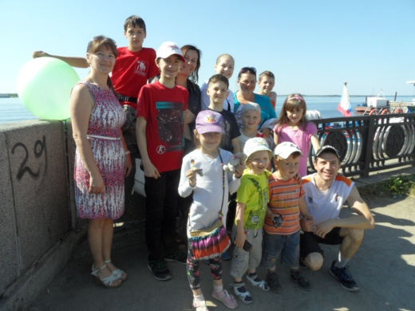 | 